**PROGRAM CASH GAME**



**DOSEN PEMBIMBING**

EKO HARI RACHMAWANTO M.Kom.

**DISUSUN OLEH**

Yahya Wildan (A11.2018.11462)

Febrian Mochamad Andi Saputra (A11.2018.11472)

Satrio Suryo Wibowo (A11.2018.11482)

Andika Wahyu Rama Ardiansyah (A11.2018.11492)

**UNIVERSITAS DIAN NUSWANTORO**

**FAKULTAS ILMU KOMPUTER**

**PROGRAM STUDI S1 TEKNIK INFORMATIKA**

**2019**

# KATA PENGANTAR

Puji syukur kami panjatkan kepada Tuhan Yang Maha Esa, karena atas berkat dan rahmat-Nya kelompok kami dapat menyelesaikan makalah yang berjudul “Program Cash Game” makalah ini disusun untuk memenuhi tugas mata kuliah Algoritma Pemograman Kelas A11.4215 pada kampus Universitas Dian Nuswantoro Semarang.

Dalam penulisannya, kami mengalami beberapa kendala. Namun, makalah ini dapat selesai berkat arahan dan bimbingan dari dosen mata kuliah Algoritma Pemograman. Kami ucapkan terima kasih terhadap dosen yang telah membantu kami.

Kelompok kami sadar bahwa makalah ini masih memiliki banyak kelemahan dan kekurangan, oleh karena itu, dengan tangan terbuka kami menerima segala kritikan dan saran dari pembaca untuk melenyempurnakan segala kekurangan dan kesalahan tersebut.

Semarang, 19 Juni 2019

Kelompok

# DAFTAR ISI

KATA PENGANTAR ii

DAFTAR ISI iii

BAB 1 4

PENDAHULUAN 4

1.1 Latar Belakang 4

1.2 Rumusan Masalah 5

1.3 Tujuan Penulisan Makalah 5

1.4 Manfaat Makalah 5

BAB II 6

PEMBAHASAN 6

2.1 Apakah Program Cash Game itu ? 6

2.2 Bagaimana system program cash game ? 6

2.3 Bagaimana Flowchart dari Program Cash Game 17

BAB III 19

KESIMPULAN 19

3.1 Kesimpulan 19

3.2 Saran 19

# BAB 1

# PENDAHULUAN

## Latar Belakang

Pada zaman sekarang segala aktivitas manusia dapat dengan mudah dilakukan dengan adanya teknologi infomasi. Salah satunya yaitu pemrograman komputer. Pemrograman komputer terdiri dari berbagai macam bahasa. Diantaranya adalah bahasa C, Phyton, Java, Javascript, PHP, Visual Basic, C++, dan masih banyak yang lainnya. Fungsi dari bahasa pemrograman adalah memerintah komputer untuk mengolah data sesuai dengan alur berpikir yang manusia butuhkan dan inginkan menjadi suatu program. Contoh dari program tersebut antara lain program untuk menghitung luas lingkaran, menentukan nilai terbesar, hingga program yang dijadikan untuk aplikasi, seperti halnya sekarang program digunakan untuk pembuatan E-Commerce.

E-Commerce adalah suatu adalah aktivitas penyebaran, penjualan, pembelian, pemasaran produk (barang dan jasa), dengan memanfaatkan jaringan telekomunikasi seperti internet dan jaringan computer, dapat juga didefinisikan sebagai aktivitas penggunaan teknologi informasi dan komunikasi pengolahan digital dalam melakukan transaksi bisnis untuk menciptakan, mengubah, dan mendefenisikan kembali hubungan antara penjual dan pembeli. Contoh e-commerce yang tidak asing di telinga di Indonesia yaitu Tokopedia, Bukalapak, Shopee, Bibli, Lazada, Gojek, dan masih banyak yang lainnya. E-commerce tersebut telah berhasil menarik pelanggan-pelanggannya dengan keunggulan pada bidang masing-masing. Kami berencana membuat E-commerce yang menangani di dalam bidang game online yaitu jasa top up diamond. E-commerce yang serupa adalah Unipin, dan juga Codashop. Kedua E-commerce tersebut memiliki satu kelemahan, yaitu di dalam user atau pelanggan mengtop up diamond , pelanggan tidak diberikan kebebasan untuk menginputkan sendiri jumlah diamond yang diingin. Maka dari itu kami membuat E-commerce yang dapat menutupi kelemahan tersebut.

## Rumusan Masalah

1. Apakah Program Cash Game ?
2. Bagaimana system Program Cash Game ?

## Tujuan Penulisan Makalah

1. Untuk memenuhi tugas akhir Algoritma Pemrograman

## Manfaat Makalah

1. Menambah wawasan bagi para pembaca mengenai program komputer
2. Melatih untuk berpikir secara logis dan sistematis

# BAB II

# PEMBAHASAN

## Apakah Program Cash Game itu ?

Program Cash Game adalah suatu layanan yang berbentuk program yang dapat digunakan sebagai perantara untuk membeli diamond dalam sebuah game online. Diamond adalah mata uang di salah satu game online, yang dapat digunakan untuk membeli skin, stiker, atau hal lainnya yang hanya dapat di miliki dengan diamond.

Program ini berisi beberapa menu yang menunjang, memudahkan bagi pembeli dalam mengisi diamond. Program ini sedikit berbeda dari program yang sejenis seperti

Unipin, dan Codashop. Perbedaan tersebut adalah jika Unipin, dan Codashop telah menyediakan, atau menentukan pilihan diamond untuk dibeli. Maka program cash yang kami rancang memberikan kebebasan kepada pelanggan untuk menginputkan sendiri berapa jumlah diamond yang diinginkan, lalu setelah diinputkan maka muncul harga untuk membeli diamond yang telah diinputkan

## Bagaimana system program cash game ?

Sebuah gambar berisi cuplikan layar

Deskripsi dihasilkan secara otomatis System Program Cash Game adalah pertama kali user membuka program ini, maka user diberikan tampilan seperti ini.

Sebuah gambar berisi cuplikan layar

Deskripsi dihasilkan secara otomatis Lalu diberi perintah untuk menekan tombol sembarang lalu muncul tampilan seperti di bawah ini

Dari gambar di atas program memberi 6 menu pilihan, user diberikan menu untuk memasukan pilihan apakah ingin menginput data, open data, search data, sorting data, total data terjual, atau selesai.

Sebuah gambar berisi cuplikan layar

Deskripsi dihasilkan secara otomatis Jika user memilih menu pilihan satu maka akan muncul tampilan program seperti ini

User diminta untuk mengisi profil gamenya seperti id, dan juga nickname, dan juga jumlah diamond yang diinginkan, lalu diberikan pilihan apakah ingin memasukkan data lagi atau tidak. Jika user ingin memasukkan data lagi maka user tinggal memasukkan data lagi, berapapun jumlah data yang dimasukkan maka data tersebut dapat tersimpan di program, tetapi saat user memasukkan id yang sama maka akan muncul tampilan seperti Sebuah gambar berisi cuplikan layar

Deskripsi dihasilkan secara otomatisini

Sebuah gambar berisi cuplikan layar

Deskripsi dihasilkan secara otomatisJika user memilih T maka muncul tampilan menu awal seperti ini

Sebuah gambar berisi cuplikan layar

Deskripsi dihasilkan secara otomatisJika user menginput pilihan 2 maka muncul seperti ini

Namun jika user memilih menu 2 sebelum menginput data maka muncul tampilan seperti ini

Sebuah gambar berisi cuplikan layar

Deskripsi dihasilkan secara otomatis????????

Lalu jika user memilih menu 3 maka user diberikan pilihan untuk searching berdasarkan ID, berdasarkan nickname pembeli dan kembali seperti gambar di bawah ini

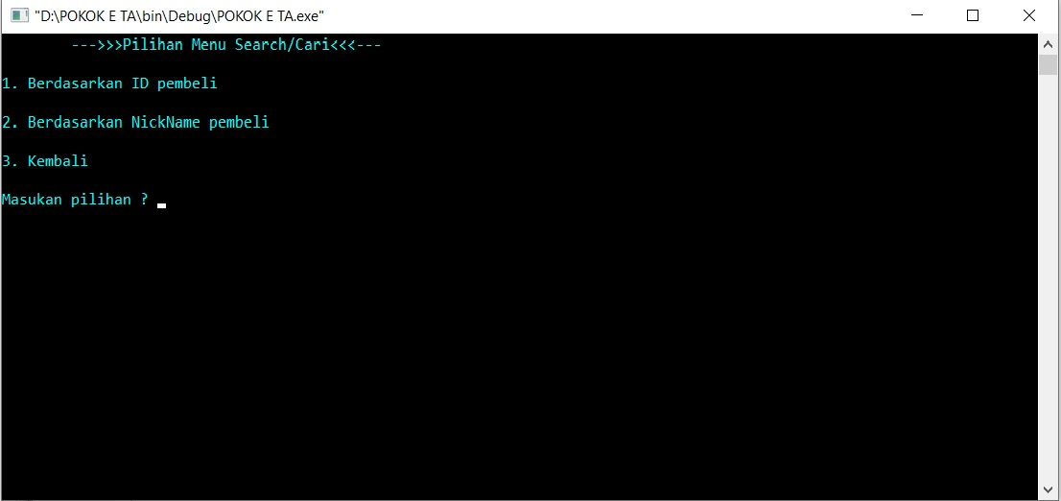

Jika user memilih menu 1 maka user diminta untuk memasukkan id pembeli, jika id yang di searching ada maka akan muncul data id tersebut

Sebuah gambar berisi cuplikan layar

Deskripsi dihasilkan secara otomatis

Jika id yang di search tidak cocok maka akan muncul seperti ini

Sebuah gambar berisi cuplikan layar

Deskripsi dihasilkan secara otomatis

Jika user memilih menu 2, maka user akan di berikan pilihan untuk menginput berdasarkan nickname

Sebuah gambar berisi cuplikan layar

Deskripsi dihasilkan secara otomatis

Dan jika user searching nickname yang belum diinputkan maka akan terjadi eror

Sebuah gambar berisi cuplikan layar

Deskripsi dihasilkan secara otomatis

Sebuah gambar berisi cuplikan layar

Deskripsi dihasilkan secara otomatis Jika user memilih menu 3 maka user akan kembali ke menu semula

Jika user memilih menu 4 maka user akan di beri menu sorting ascending atau descending

Sebuah gambar berisi cuplikan layar

Deskripsi dihasilkan secara otomatis

Jika user memilih menu 1 maka data akan diurutkan berdasarkan ID secara ascending

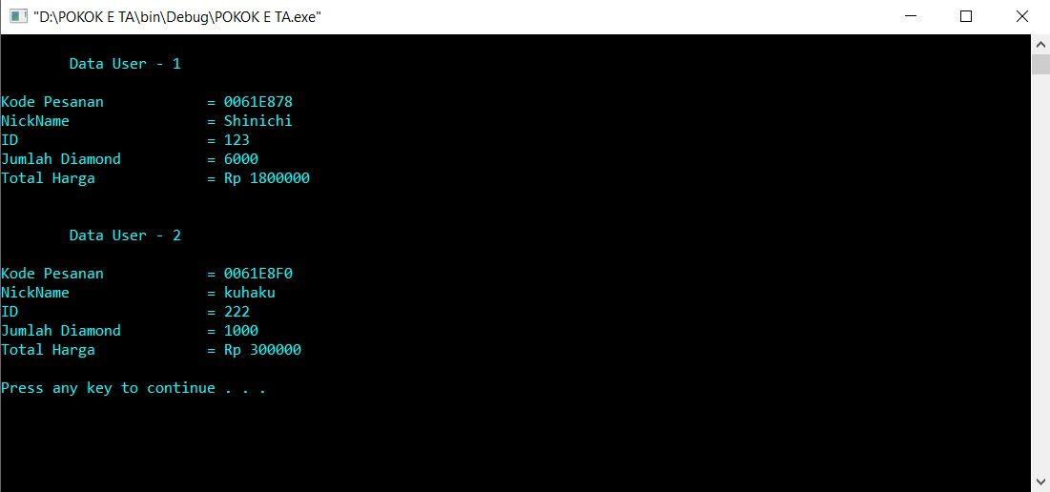

Seperti gambar diatas diurutkan berdasarkan ID secara Ascending. Jika memilih menu 2, data akan disorting secara Descending.

Sebuah gambar berisi cuplikan layar

Deskripsi dihasilkan secara otomatis

Jika user menginputkan angka yang tidak ada di dalam menu maka

Sebuah gambar berisi cuplikan layar

Deskripsi dihasilkan secara otomatis

Jika user memilih menu kembali maka user dihadapkan dengan menu utama

Sebuah gambar berisi cuplikan layar

Deskripsi dihasilkan secara otomatis

Jika user memilih menu 5 maka program otomatis akan memberikan tampilan

Sebuah gambar berisi cuplikan layar

Deskripsi dihasilkan secara otomatis

Jika user menekan keyboard sembarang, maka akan kembali ke menu utama

Sebuah gambar berisi cuplikan layar, monitor, layar

Deskripsi dihasilkan secara otomatis

Jika user menginputkan menu yang tidak tersedia di menu maka akan seperti ini

Sebuah gambar berisi cuplikan layar

Deskripsi dihasilkan secara otomatis

## Bagaimana Flowchart dari Program Cash Game

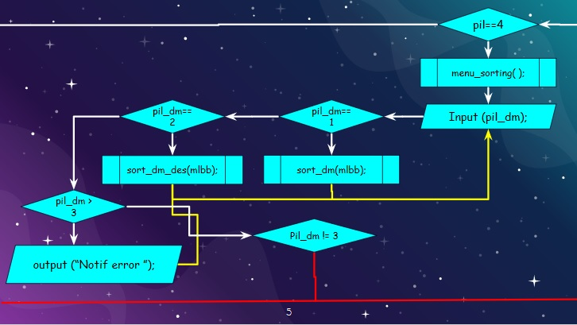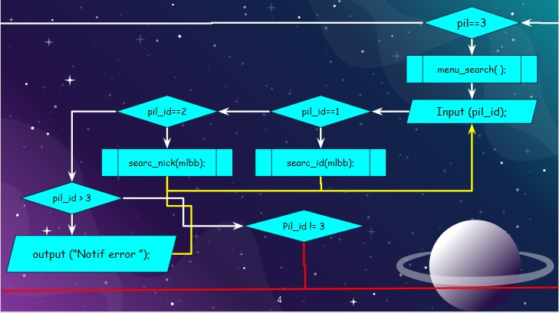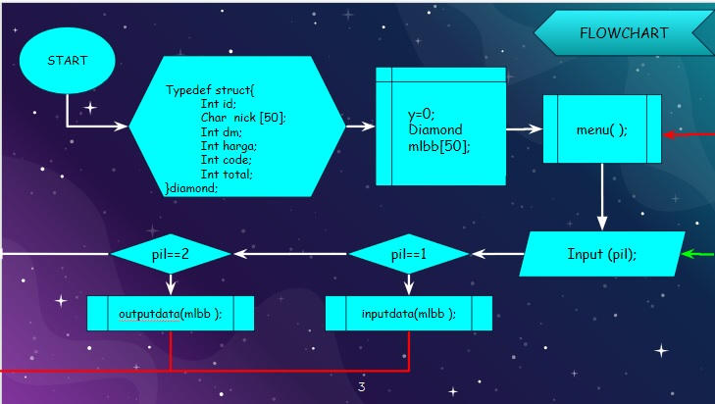

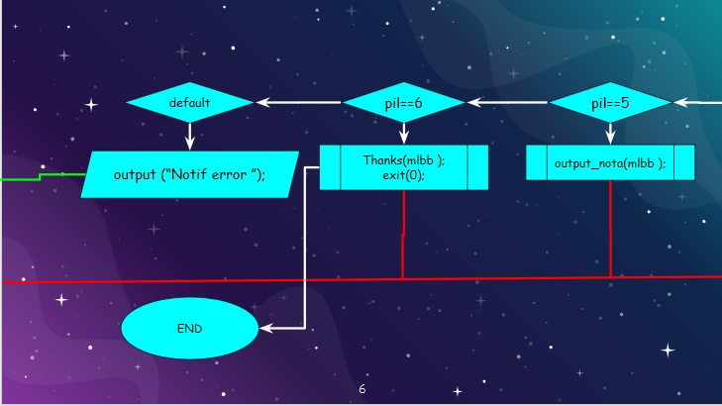

# BAB III

# KESIMPULAN

## 3.1 Kesimpulan

Program Cash Game merupakan program yang sejenis dengan program yang ada seblumnya, yaitu Unipin, dan juga Codashop. Kelebihan dari program kami adalah memberikan keleluasaan kepada user untuk menginputkan jumlah diamond yang akan dibeli.

Program Cash Game ini memiliki beberapa fitur, yaitu :

1. Input Data

User dianjuran untuk menginputkan data gamenya, seperti ID dan juga nickname.

1. Open Data

User dapat mengecek data yang telah diinputkan

1. Search Data

User dapat mencari data yang telah di inputkan

1. Sorting Data

User dapat mengurutkan data berdasarkan ID secara Ascending maupun Descending

1. Total Data Terjual

User dapat melihat total jumlah diamond dan juga harga

1. Selesai

Terdapat tampilan akhir berupa tulisan terima kasih

## 3.2 Saran

Kami sebagai developer program ini berharap semoga program yang kami kembangkan dapat mempermudah user / pembeli yang ingin membeli diamond dengan diamond yang diinginkan sesuka hati.

Kami juga himbau untuk user di bawah umur senantiasa di bawah awasan orangtua, karena dikhawatirkan dapat menginputkan diamond secara berlebihan.